Информация о проведении общественного контроля за исполнением работы по инициативному проекту.
07.07.2022 состоялась очередная встреча жителей микрорайона 14А, проживающих в границах ТОС «Снегири», представителей администрации города и ООО «Ремком» в рамках проведения общественного контроля за реализацией инициативного проекта.
На 07.07.2022:
- завершены работы по укладке резинового покрытия на детской площадке и укладке тротуарной плитки на прилегающей к ней территории,
- выполнена вертикальная планировка проезжей части улиц Александровская, Андреевская, Давыдовская, Луговая,
- частично выполнено ощебенение проезжей части улицы Александровская.
Жителям даны разъяснения относительно технических характеристик используемого песка.

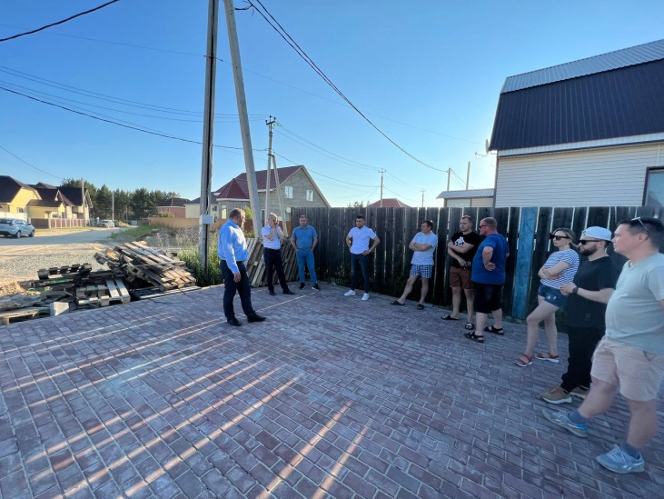 | 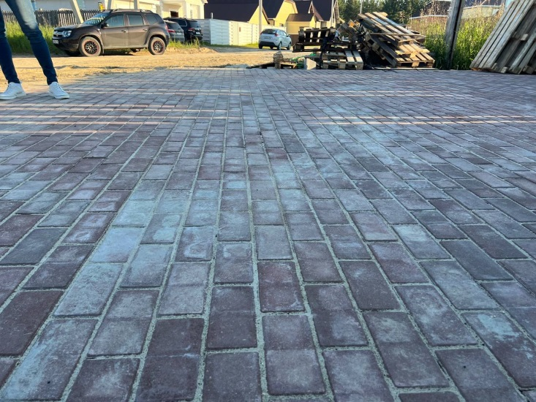
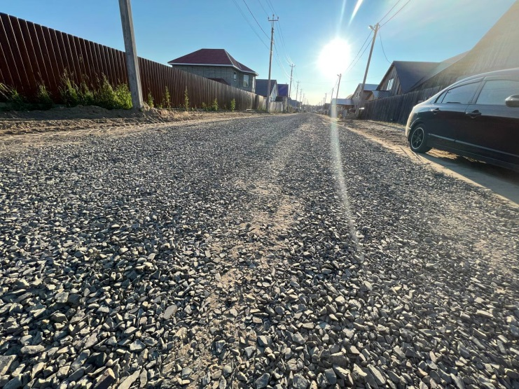 | 